Лабораторная работа №13

Операционные системы

Кирилюк С. А.

Содержание

# 1 Цель работы

Приобрести простейшие навыки разработки, анализа, тестирования и отладки приложений в ОС типа UNIX/Linux на примере создания на языке программирования С калькулятора с простейшими функциями.

# 2 Выполнение лабораторной работы

Перед выполнением заданий в домашнем каталоге создала подкаталог ~/work/os/lab_prog., а также файлы: calculate.h, calculate.c, main.c.(рис. ??).

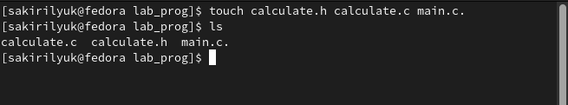

Создание файлов

При помощи редактора для данных файлов написала скрипты (рис. ??), (рис. ??), (рис. ??).

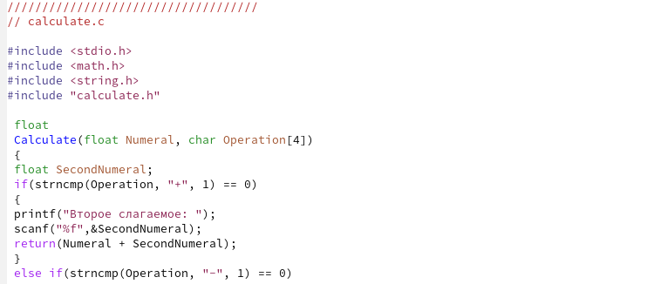

Скрипт для calculate.c

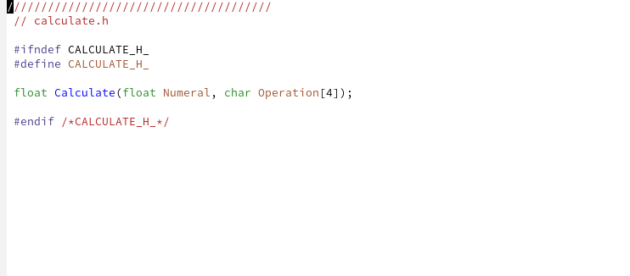

Скрипт для calculate.h

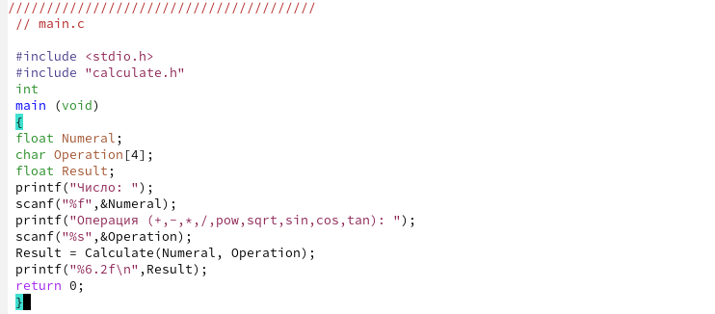

Скрипт для main.c

После чего выполнила компиляцию программы посредством gcc (рис. ??).

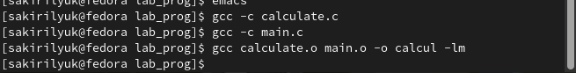

Компиляция

Затем создала Makefile и написала для него скрипт (рис. ??). Этот файл используется для автоматической компиляции main.c, calculate.c и создание из них исполняемого файла calcul. Помимо этого, в файле также есть функция ‘clean’, используемая для удаления всех файлов.

Затем я изменила его содержание (рис. ??) и проверила его работу (рис. ??).

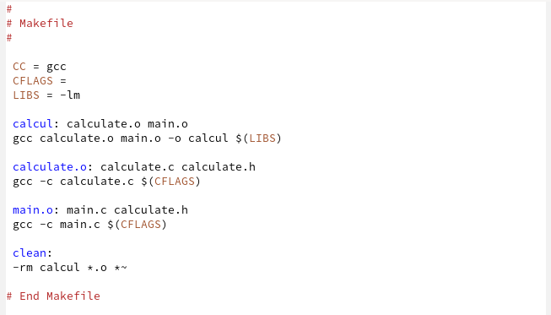

Создание файла Makefile

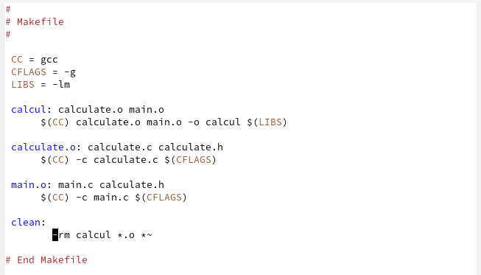

Изменения в Makefile

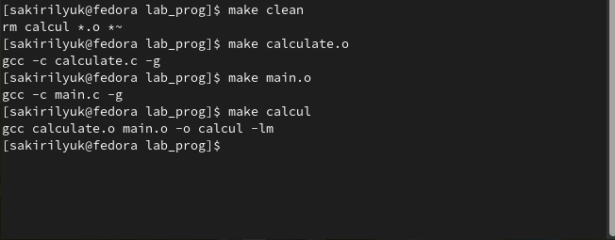

Проверка работы Makefile

С помощью gdb я начала выполнение отладки программы calcul. Сначала я запустила отладчик GDB, загрузив в него программу для отладки (рис. ??). Для запуска программы внутри отладчика ввела команду run (рис. ??).

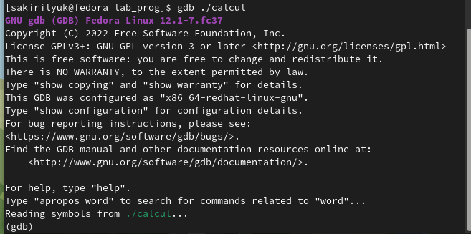

Запуск отладчика

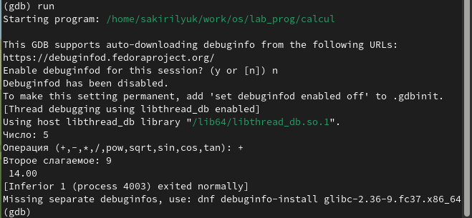

Запуск программы внутри отладчика

Для постраничного (по 9 строк) просмотра исходного код использовала команду list (рис. ??), для просмотра строк с 12 по 15 основного файла - list с параметрами (рис. ??). Для просмотра определённых строк не основного файла так же использовала list с параметрами (рис. ??).

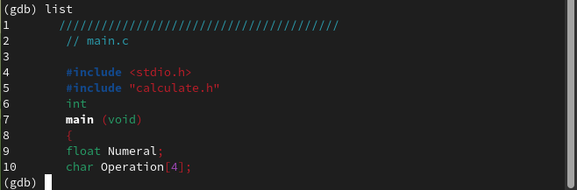

Просмотр исходного кода

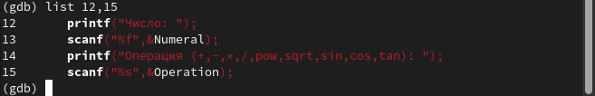

Просмотр строк с 12 по 15

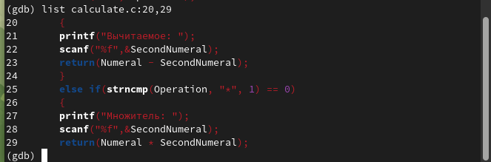

Просмотр определённых строк

Затем установила точку останова в файле calculate.c на строке номер 21 (рис. ??), (рис. ??). После чего вывела информацию об имеющихся в проекте точек останова (рис. ??). Я запустила программу внутри отладчика и убедилась, что программа остановилась в момент прохождения точки останова (рис. ??).

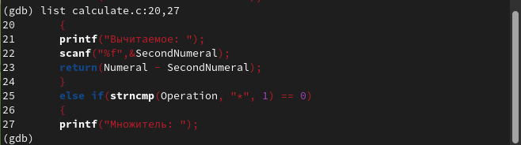

Установка точки останова (1)

Установка точки останова (2)

Установка точки останова (2)

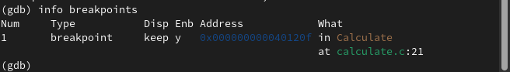

Вывод информации о точках останова

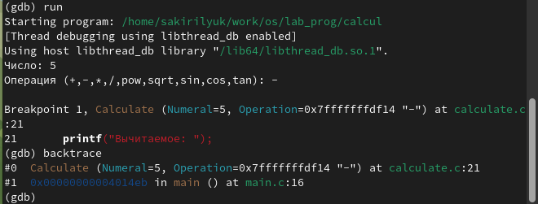

Запуск программы внутри отладчика

Также я посмотрела, чему равно на этом этапе значение переменной Numeral (рис. ??). На экран было выведено число 5. Сравнила его с результатом вывода на экран после использования другой команды (рис. ??). После чего убрала точки останова (рис. ??).

Значение переменной Numeral

Значение переменной Numeral

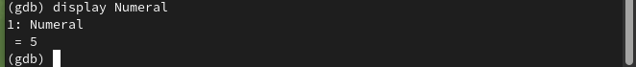

Сравнение значений переменной Numeral

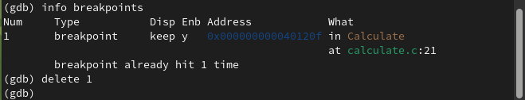

Убираем точки останова

В заключение, с помощью утилиты splint я попробовала проанализировать коды файлов calculate.c (рис. ??) и main.c (рис. ??).

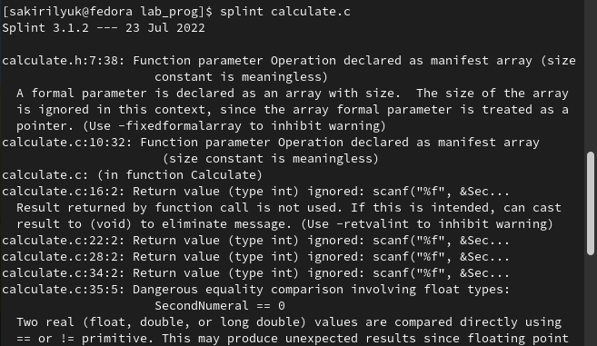

Анализ кода файла calculate.c

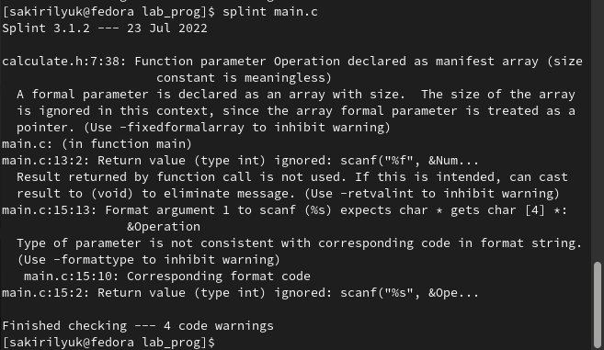

Анализ кода файла main.c

# 3 Выводы

В ходе лабораторной работы я приобрела простейшие навыки разработки, анализа, тестирования и отладки приложений в ОС типа UNIX/Linux на примере создания на языке программирования С калькулятора с простейшими функциями.